Wielkie świętowanie na Starówce! 19 lipca ruszy druga edycja hucznych obchodów Urodzin Starówki

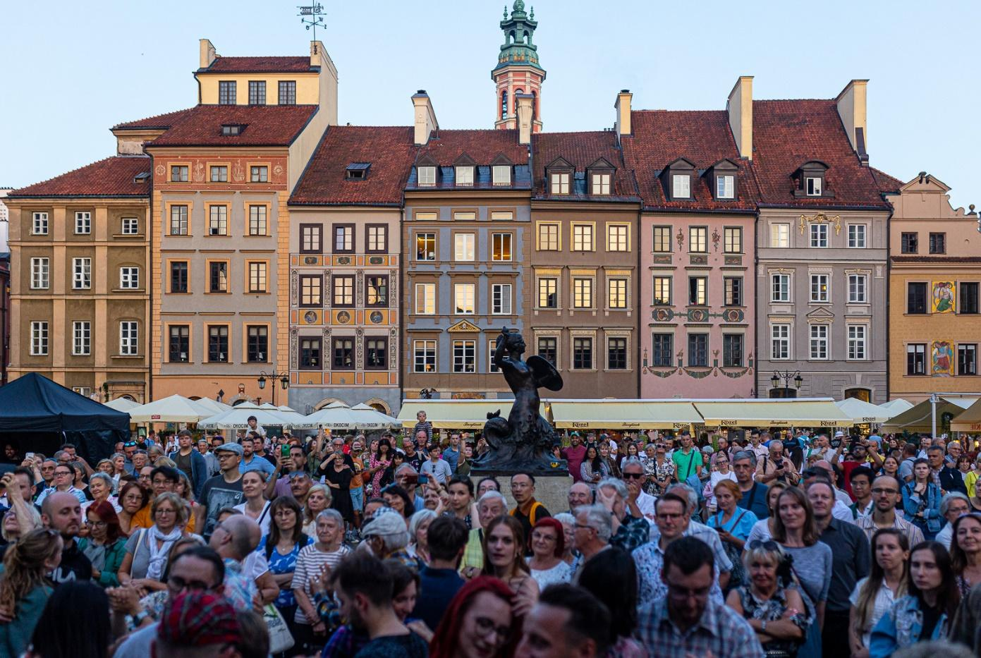
Warszawskie Stare Miasto i okolice, 19–21.07.2024
70. Urodziny Starówki. Fot. Tomasz Kaczor
Na trzy dni warszawskie Stare Miasto zmieni się w kulturalne centrum stolicy. Z okazji 71. Urodzin Starówki 40 instytucji przygotowało blisko sto wydarzeń, w tym m.in. koncert kultowego zespołu Molesta Ewenement, występ Aga Zaryan Quintet na 30. Międzynarodowym Plenerowym Festiwalu Jazz na Starówce, potańcówkę na Rynku Starego Miasta czy wielokulturowe śniadanie przy Wspólnym Stole. Na warszawianki i warszawiaków czekają także liczne spacery, warsztaty, oprowadzania, a nawet zwiedzanie pracowni artystycznych. Wspólne świętowanie potrwa od 19 do 21 lipca.
Pretekstem do zorganizowania hucznych ubiegłorocznych obchodów była okrągła rocznica odbudowy Rynku Starego Miasta, który wraz z częścią staromiejskich ulic oddano do użytku dokładnie 22 lipca 1953 roku. Sukces 70. Urodzin Starówki spowodował, że wydarzenie ma szansę na stałe wpisać się w kalendarz dużych warszawskich imprez.
– Nadspodziewanie wysoka frekwencja ubiegłorocznych Urodzin Starówki pokazała, że ta impreza jest potrzebna warszawiankom i warszawiakom. Tłumy mieszkanek i mieszkańców Warszawy miało okazję zobaczyć, jak bogatą i różnorodną ofertę kulturalną proponują działające tu na co dzień instytucje. Bardzo się cieszymy, że tej energii, która narodziła się w ubiegłym roku dzięki współpracy kilkudziesięciu miejsc, udało się nie stracić. Kontynuujemy wspólne działania jako Grupa Starówka – nieformalna sieć instytucji staromiejskich i wracamy z jeszcze większą mocą. Dołączyły do nas nowe miejsca, a program na lipcowy weekend zapowiada się imponująco – mówi Karolina Ziębińska, dyrektorka Muzeum Warszawy, które koordynuje współpracę wszystkich instytucji i organizację wydarzenia.
W tym roku obchody odbędą się w dniach 19–21 lipca. Na trzy dni zaplanowano blisko sto wydarzeń: koncerty, spacery, warsztaty artystyczne, oprowadzania, gry miejskie, spotkania, wystawy, potańcówki czy śniadanie wielokulturowe. W programie znajdą się m.in. koncert kultowego zespołu Molesta Ewenement, obchody 50. rocznicy zawieszenia zegara zamkowego na Wieży Zegarowej Zamku Królewskiego czy występ Aga Zaryan Quintet na 30. Międzynarodowym Plenerowym Festiwalu Jazz na Starówce.
Już w piątek 19 lipca o godzinie 17.00 rozpocznie się koncert inaugurujący 71. Urodziny Starówki. Zagra Czessband wraz z grupą seniorów Cała Praga Śpiewa, a godzinę później gwiazda wieczoru – Molesta Ewenement, legendarna polska grupa hip-hopowa. Czessband to warszawska kapela, która swój repertuar opiera się na pięknych melodiach z Bałkanów, przytupie z Węgier oraz bogactwie pięknych, warszawskich szlagierów. Molesta Ewenement, powstała w 1995 roku hip-hopowa grupa muzyczna, zaliczana jest do prekursorów nurtu ulicznego rapu w Polsce.
W sobotę 20 lipca będzie można m.in. wysłuchać wykładu o odbudowie Starówki. Ukraiński Dom zaprasza na Podróż w czasie: odkrywamy dziedzictwo warszawskiej Starówki. Lekcja dla dorosłych w języku ukraińskim odkryje tajemnice architektury, wydarzeń i życiorysów postaci, które ukształtowały charakter warszawskiego Starego Miasta. Sobota to także dobry dzień na obejrzenie jednej z wielu wystaw lub udział w proponowanych oprowadzaniach, np. w siedzibie Stowarzyszenia Historyków Sztuki lub w Centrum Interpretacji Zabytku. Tam o godzinie 10.00 zaplanowano Opowieść o odbudowanej Warszawie – oprowadzanie dla osób z niepełnosprawnością intelektualną, a dwie godziny później dla osób niesłyszących, z tłumaczeniem na polski język migowy. Wieczorem z kolei odbędzie się występ Aga Zaryan Quintet na 30. Międzynarodowym Plenerowym Festiwalu Jazz na Starówce. Aga Zaryan to pierwsza polska artystka, która wydała płyty pod szyldem legendarnej wytwórni Blue Note Records z Nowego Jorku, i jedna z najlepszych polskich wokalistek jazzowych. Z sukcesem podbija serca publiczności od Tokio po Nowy Jork. Teraz przyszedł czas na Warszawę.
Niedzielę 21 lipca można zacząć od wielokulturowego śniadania w ramach cyklu Niematerialna Warszawa: Śniadania z piosenką nowowarszawską. Przy Wspólnym Stole przed Muzeum Warszawy odbędzie się śniadanie, w stylu latynoskim, które poprowadzi José Torres, kubańsko-polski muzyk, wirtuoz instrumentów perkusyjnych, inicjator pierwszej orkiestry salsowej Jose Torres y Salsa Tropical. Tego samego dnia dużo atrakcji czeka na najmłodszych. Muzeum Literatury zaprasza o godzinie 12.00 na Muzyczne podróże Pchły Szachrajki – interaktywne przedstawienie dla dzieci w wieku
4–10 lat. Spektakl oparty jest na tekstach klasyków polskiej poezji dziecięcej Jana Brzechwy i Juliana Tuwima. W niedzielę będzie można także zajrzeć do pracowni artystycznych znajdujących się pod opieką Biura Stołecznego Konserwatora Zabytków lub wysłuchać wielu koncertów. Tych, którzy lubią odkrywać tajemnice, zainteresują wykłady i spacery. Starówka odsłoni niedostępne na co dzień zakamarki, takie jak zamknięte podwórka czy piwnice. Ciekawym wydarzeniem będzie również spacer ornitologiczny ze Staszkiem Łubieńskim. Uczestnicy będą mogli dowiedzieć się, jakie gatunki ptaków latają po Starówce i jak można je znaleźć, oraz wypatrzyć je przez lornetkę.
Aby zachęcić uczestników do zapoznania się z bogatą ofertą kulturalną staromiejskich instytucji dla uczestników 71. Urodzin, organizatorzy przygotują mapki, które pomogą w zbieraniu pieczątek. Na pierwsze 500 osób, które zwiedzą co najmniej 15 z biorących udział w wydarzeniu instytucji, będzie czekać upominek.

71. Urodziny Starówki odbędą się 19, 20 i 21 lipca na warszawskim Starym Mieście i w bliskich okolicach. Większość atrakcji jest bezpłatna. Na niektóre z wydarzeń obowiązuje rejestracja.

Program, interaktywna mapa staromiejskich instytucji i szczegółowe informacje o rejestracji będą dostępne od 1 lipca na stronie www.grupastarowka.pl.

Organizatorzy
Archiwum Główne Akt Dawnych, Archiwum Państwowe w Warszawie, Biblioteka Publiczna w Dzielnicy Śródmieście m.st. Warszawy, Biuro Stołecznego Konserwatora Zabytków, Cech Złotników, Zegarmistrzów, Optyków, Grawerów i Brązowników m.st. Warszawy, Centrum Wspierania Rodzin „Rodzinna Warszawa”, Dom Spotkań z Historią, Dom Sztuki Ludowej, Fundacja „Festiwal Muzyki Sakralnej”, Fundacja Alina, Fundacja Jazz Art, Fundacja Kultury i Dziedzictwa Ormian Polskich, Fundacja Ogrody Muzyczne, Fundacja Sto Pociech, Fundacja Ukraiński Dom, Historyczna Pracownia Artystyczna Z. Maleszewskiego, reprezentowana przez Fundację na rzecz Rzeźby Polskiej im. Z. Maleszewskiego, Historyczna Pracownia Rodziny Jarnuszkiewiczów, Instytut Słowacki, Kataryniarz Jan, Muzeum Archidiecezji Warszawskiej, Muzeum Karykatury w Warszawie, Muzeum Literatury im. Adama Mickiewicza, Muzeum Marii Skłodowskiej-Curie, Muzeum Warszawy, Muzeum Zimnej Wojny, Pracownia Architektoniczna im. Krystyny Gutkowskiej, Pracownia Artystyczna Rodziny Kann, Pracownia Fotograficzna Jagody Przybylak, Pracownia Plastyczna Rechowiczów, Przemysław Kapituła Instytut Surzyńskiego i Nowowiejskiego, Staromiejski Dom Kultury, Stołeczne Centrum Edukacji Kulturalnej im. KEN, Stowarzyszenie Historyków Sztuki, Towarzystwo Miłośników Historii, Towarzystwo Przyjaciół Warszawy, Warszawskie Laboratorium Innowacji Społecznych „Synergia”, Warszawskie Towarzystwo Muzyczne im. S. Moniuszki, Zamek Królewski w Warszawie, Związek Kompozytorów Polskich, Związek Polskich Artystów Fotografików, Związek Powstańców Warszawskich

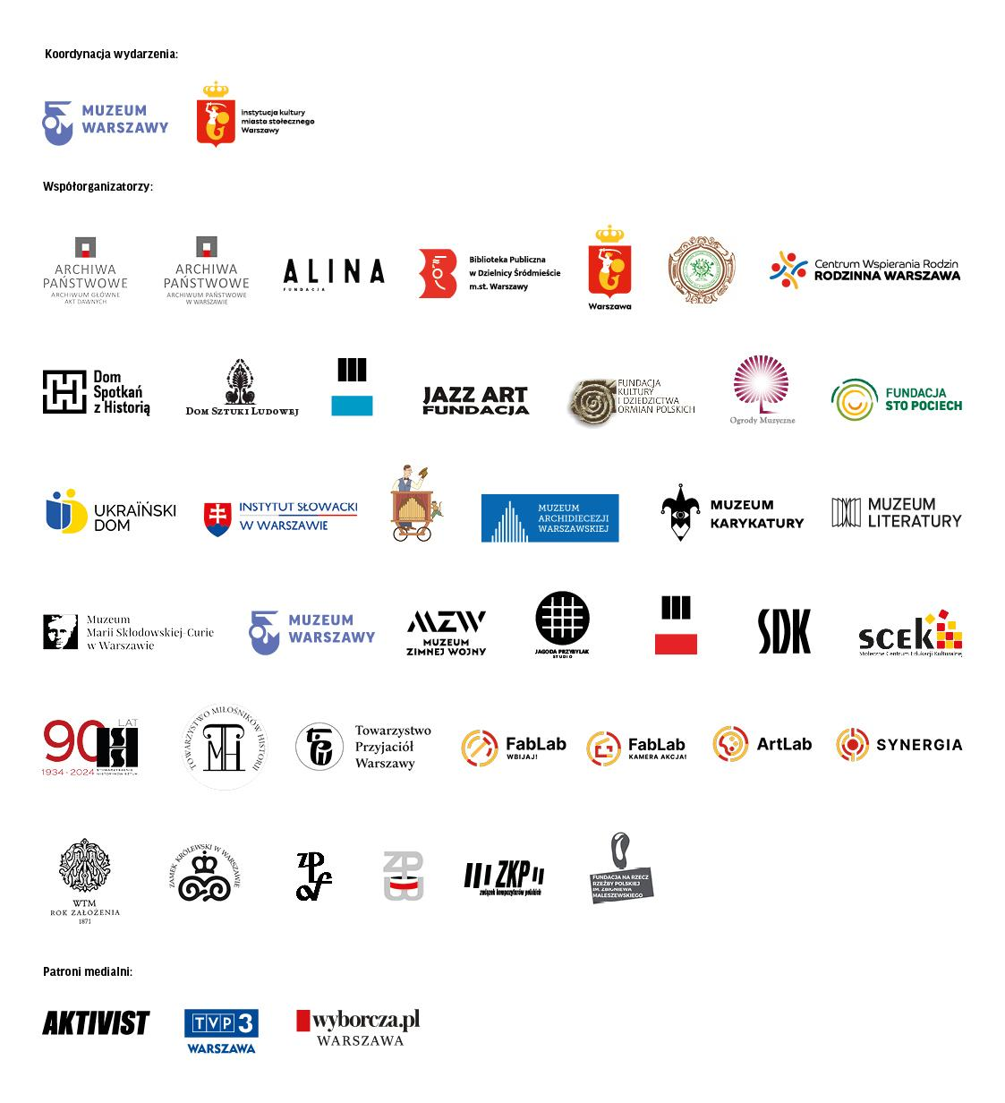

Kontakt dla mediów:
Magdalena Gorlas
Muzeum Warszawy
magdalena.gorlas@muzeumwarszawy.pl
tel. 22 277 43 94
Informacji o poszczególnych wydarzeniach udzielają organizujące je instytucje.

